O’WS Електрична розумна
сушарка для рушників

Інструкція з експлуатації



Важливі інструкції з техніки безпеки

1. Тільки для випраного текстилю, забороняється використовувати для шовкових тканин;
2. Щоб не допустити травмування дітей, висота встановлення повинна бути не менше 600 мм;
3. Якщо шнур живлення пошкоджений, його обов’язково необхідно замінити і заміну повинен виконувати професійний персонал;
4.Цей виріб слід встановлювати або використовувати якнайдалі від душової кабінки, ванної, місць де легко розбризкується вода;
5. Щоб уникнути можливої небезпеки, виріб повинен бути заземлений.
6. Забороняється використовувати цей виріб, якщо нагрівальний елемент або оболонка виробу пошкоджені.

Чищення та обслуговування
1.Кожен раз перед чищенням електричної розумної сушарки для рушників, обов’язково від’єднайте її від мережі живлення і дозвольте їй охолонути.
2.Не опускайте в воду електричну сушарку, а також шнур живлення та вилку.
3.Переконайтесь, що електричний ланцюг сухий.
4.Витирайте сушарку м’яким рушником, не чистіть її металевою кулькою, щоб не допустити пошкодження поверхневого покриття електричної розумної сушарки.

Компоненти виробу

Електричне управління
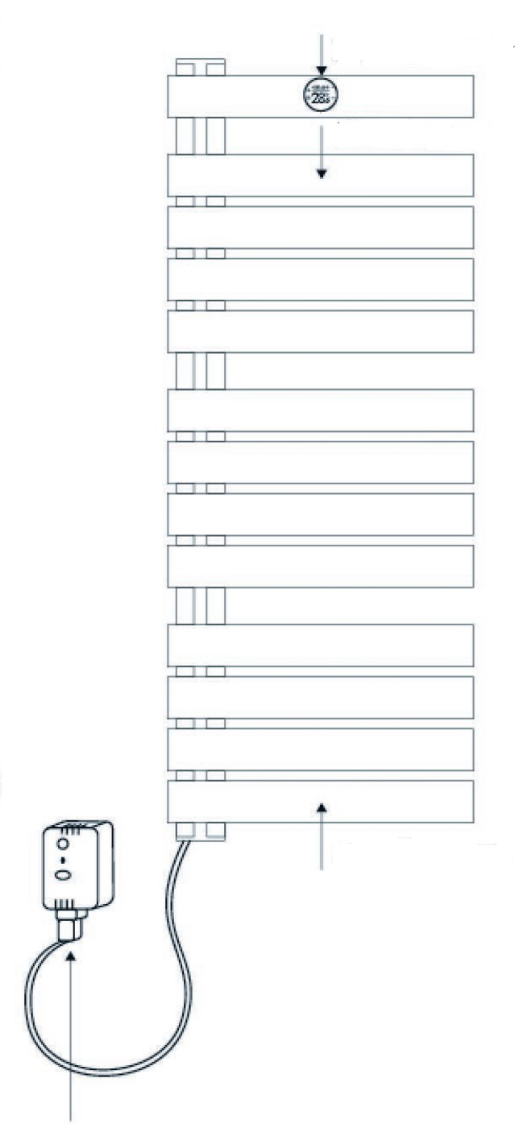
Частина, яка нагрівається

Частина, яка нагрівається

Заглушка (захист) від протікання
Технічні параметри виробу
Модель | MJ110 | MJ120
Потужність | 400 Вт | 600 Вт
Розмір | 914 мм x 500 мм x 40 мм | 1318 мм x 500 мм x 40 мм
Вага | 5,5 кг | 8 кг
Керування через Додаток | Так | Так
Номінальна напруга | 220В 50Гц | 220В 50Гц
Довжина шнура живлення | 1,5 м | 1,5 м
Розетка | 10А | 10А
Функція управління часом | Так | Так
Програмування | Так | Так
Функція антифризу (проти замерзання) | Так | Так
Функція нагрівання | Так | Так
Інтелектуальна функція | Так | Так
Рівень захисту | IPX4 | IPX4

Електрична схема
Датчик температури Датчик температури Датчик температури
навколишнього корпусу 1 корпусу 2
середовища
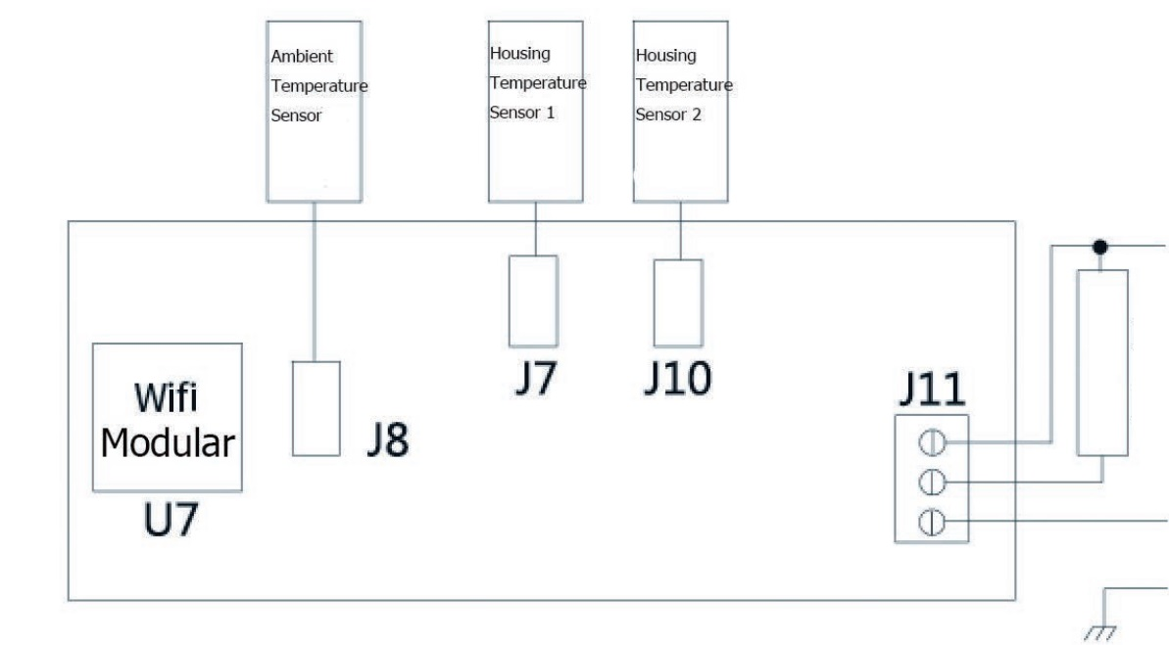

AC-N
Елемент, який нагрівається

AC-L
Заземлення

Спосіб встановлення

Вміст упаковки:

Електрична розумна сушарка для рушників * 1; Гачок * 2; Розширювальна трубка * 3;
Гвинт * 3; Інструкція з експлуатації * 1; Сертифікат * 1.

Відкриття упаковки

Відкрийте пакувальну коробку, дістаньте електричну розумну сушарку для рушників і переконайтеся, що виріб, який знаходився всередині упаковки в хорошому стані, і всі аксесуари є у наявності.
Гачок 2 Передня частина Гачок 2 Передня частина
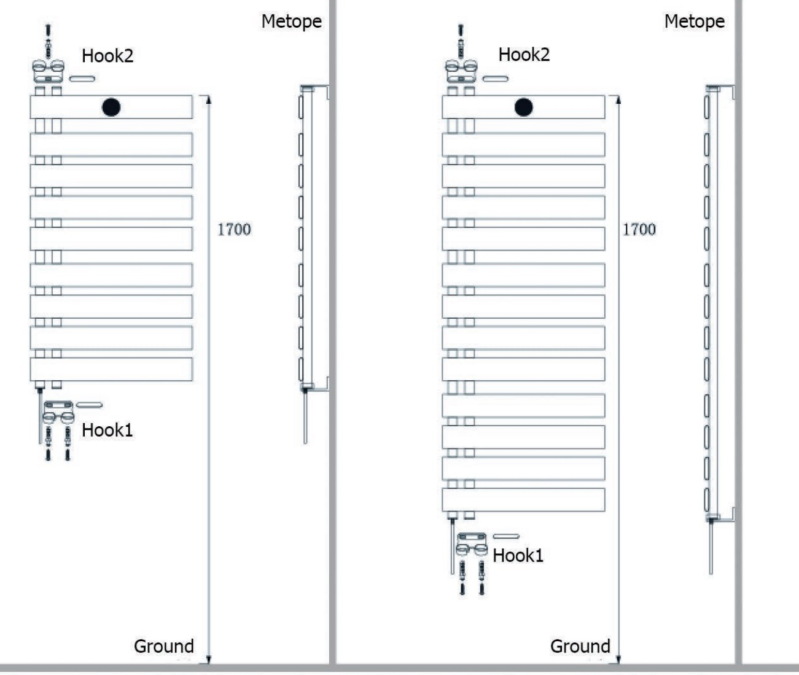

Земля Земля
Спосіб встановлення

- Вийміть Гачок 1, визначте положення відповідно до розмірів на кресленні, просвердліть два
отвори за допомогою дрилі, вставте в розширювальну трубку, потім закріпіть Гачок 1 на стіні за допомогою гвинтів і, в кінці, накрийте ковпаком;
2. Вставте нижній кінець вертикального стрижня електричної розумної сушарки в Гачок, вставте
Гачок 2 у верхній кінець, прикріпіть сушарку до стіни, визначте положення Гачка 2, просвердліть отвір за допомогою дрилі, вставте в розширювальну трубку, закріпіть Гачок 2 гвинтами, і накрийте кришкою (ковпаком).

Спосіб використання

- Основні технічні характеристики

Напруга живлення: AC220 В ± 10%, 50 Гц;
Струм навантаження: 4А ± 10%;
Відображення діапазону температур навколишнього середовища: 0-70 ° C, роздільна здатність: 0,5 ° С;
Температурний діапазон корпусу дисплея: 0-70 ° C, роздільна здатність: 0,5 ° С;
1,54 - дюймовий кольоровий РК - дисплей TFT, роздільна здатність 240 * 240
16 червоно - білих двоколірних світлодіодів утворюють кільцеву світлову смугу.
Чотири сенсорні кнопки, чотири білі кнопки підсвічування, під час роботи пристрою кнопки світяться, а потім гаснуть при вході в режим заставки.

- Опис інтерфейсу користувача

Цільова температура

Поточний режим Потужність у реальному часі

Wi-Fi

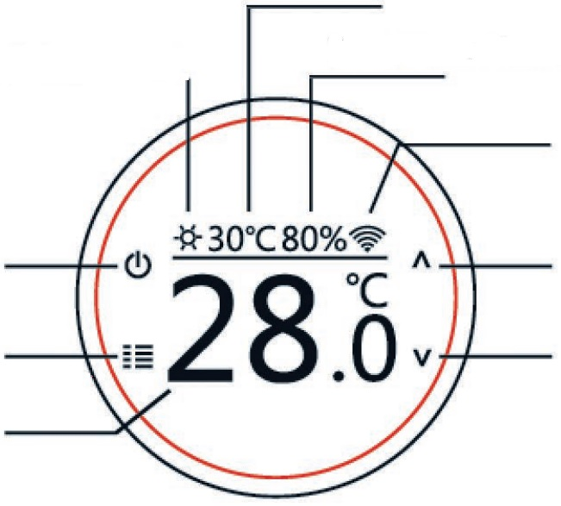
Кнопка увімкнення Вгору

Кнопка режиму Вниз

Температура у реальному часі

  - Робочий режим

Натисніть кнопку режиму, щоб вибрати поточний режим роботи, всього існує 4 режими роботи: режим сушки, режим обігріву, режим програмування та режим захисту проти замерзання.

2.1.1 Режим сушки

У цьому режимі пристрій буде нагріватися відповідно до заданої температури. Після закінчення часу встановленого для сушки, пристрій вимкнеться. Для налаштування часу для обігріву, див. 2.2.1.
Натискайте кнопки вгору або вниз, щоб увійти на сторінку налаштування температури, діапазон налаштування: 40-60 ° С, інтервал 5 °С. Після налаштування пристрій почне працювати автоматично через 3 секунди, і буде відображатися сторінка з поточними налаштуваннями.

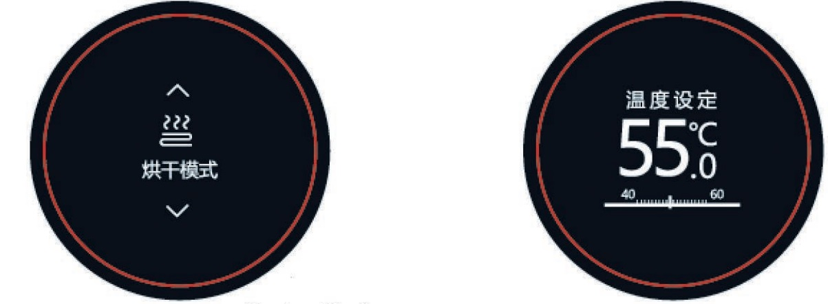

Режим сушки Налаштування температури

2.1.2 Режим обігріву

У цьому режимі прилад буде нагріватися відповідно до заданої температури. Коли навколишня
температура близька до заданої температури, пристрій зменшить потужність. Натискайте кнопки вгору або вниз, щоб увійти на сторінку налаштування температури, діапазон налаштувань: 20-30 °С, інтервал 1 °С. Після налаштування пристрій почне працювати автоматично через 3 секунди, і закриє поточну сторінку налаштувань.
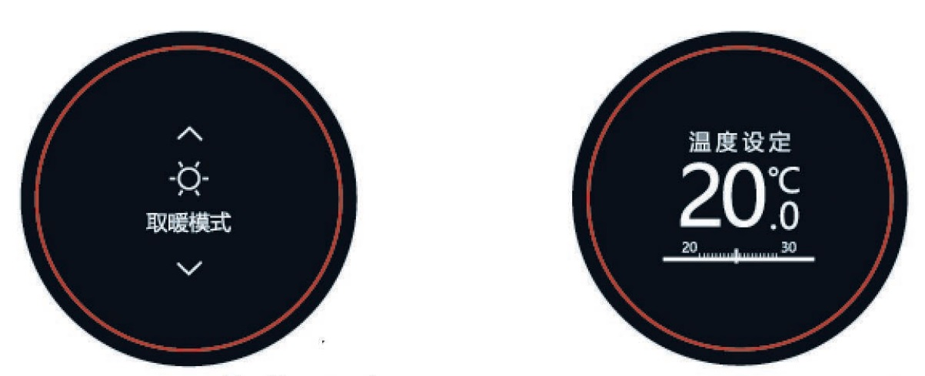

Режим обігріву Налаштування температури

2.1.3 Режим захисту проти замерзання

У цьому режимі пристрій буде працювати при фіксованій заданій температурі 5 °С.
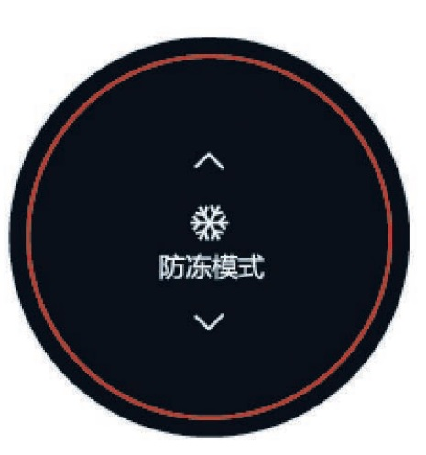

Режим захисту проти замерзання
2.1.3 Режим програмування

При налаштуванні параметрів у Додатку ви можете встановити, чи потрібний обігрів для кожної години
24 години на добу. При налаштуванні функції обігріву пристрій буде працювати відповідно до
температури, встановленої для режиму сушки.
Панель не підтримує налаштування температури. За допомогою натискання кнопок вгору або вниз ви знайдете потрібну цифру. Через 3 секунди пристрій автоматично закриє сторінку підказок.
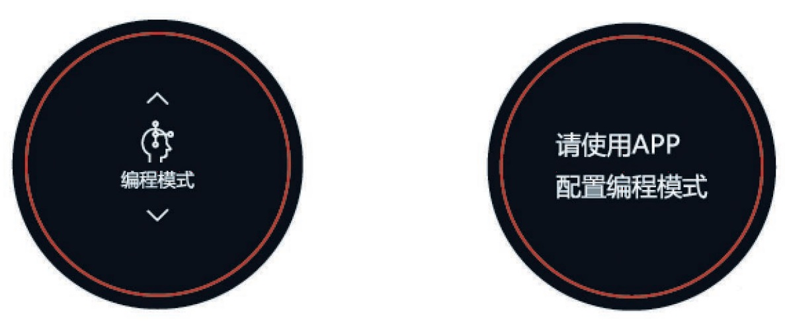

  - Системні налаштування

Натискайте кнопку режиму протягом 3 секунд, щоб увійти на сторінку системних налаштувань, натискайте кнопку вгору або кнопку вниз, щоб вибрати потрібні налаштування, і натисніть кнопку режиму, щоб увійти на сторінку необхідних налаштувань.

2.2.1 Налаштування часу обігріву

Натисніть кнопку вгору або вниз, щоб встановити час нагрівання в режимі сушки. Через 3 секунди налаштування набуде чинності автоматично і ви повернетесь на сторінку системних налаштувань.

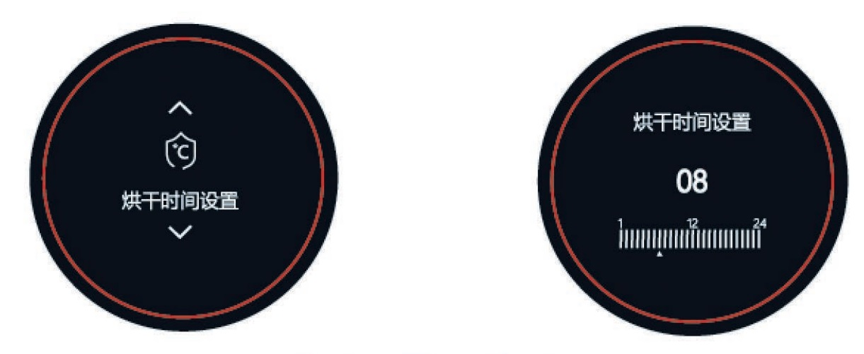

Налаштування часу сушки

2.2.2 Відновлення заводських налаштувань

Натискайте кнопки вгору або вниз, щоб вибрати, чи потрібно відновлювати заводські налаштування. Через 3 секунди налаштування набуде чинності автоматично і ви повернетесь на сторінку системних налаштувань.

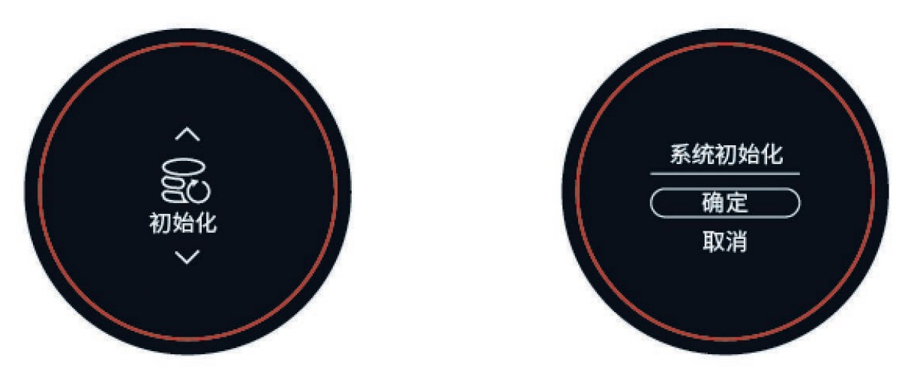
Відновлення заводських налаштувань

- Вимкнення

Натисніть кнопку увімкнення/вимкнення, щоб увімкнути або вимкнути пристрій. Після вимкнення пристрій зупиняє процес нагрівання, екран чорний, і підсвічування вимкнено.


Увімкнений стан Вимкнений стан

- Заставка

В увімкненому стані, якщо ніяких операцій з пристроєм не виконується протягом 1 хвилини, він увійде в стан заставки. В цей час яскравість підсвічування становить 10% від максимальної яскравості і світлова смуга згасає. У цей момент ви можете натиснути будь - яку кнопку, щоб вийти зі стану заставки.
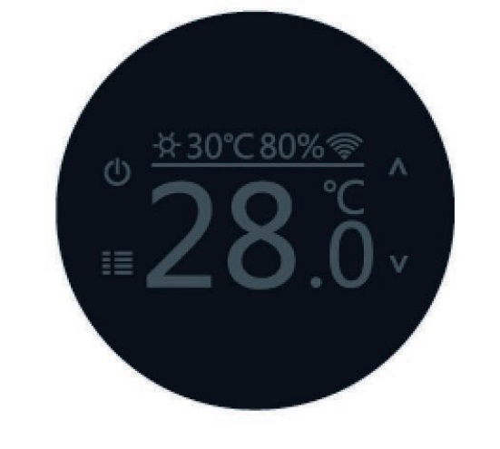

- Світловий пояс

Коли пристрій вимкнено, колір світлової смуги змінюватиметься відповідно до температури поперечної штанги:
(1) Коли температура нижче 50 ° C, світлова смужка стає білою;
(2) Коли температура вище 50 ° C, світлова смужка стає червоного кольору.

- Заводські налаштування

Системні налаштування: у вимкненому стані;
Робочий режим: Режим сушки;
Задана ​​температура режиму сушки: 50 ° C;
Час режиму сушки: 6 годин;
Задана ​​температура режиму обігріву: 22 ° C;
Налаштування режиму програмування: 24 - годинний обігрів.

- Захист від опіків

Температура поверхні розумної сушарки для рушників в режимі обігріву не перевищує 65 ° С.

- Виявлення несправностей апаратного забезпечення

Коли пристрій виявить апаратну несправність, і якщо ступінь несправності серйозна, пристрій вимкнеться автоматично і відображатиме код поточної помилки;
Якщо ступінь несправності прийнятна (допустима), пристрій буде працювати нормально.

Код помилки | Значення | Ступінь несправності
Е 01 | Вимірювання кімнатної температури NTC | Серйозна
Е 02 | Вимірювальна оболонка NTC 1 | Серйозна
Е 03 | Вимірювальна оболонка NTC 3 | Серйозна
Е 04 | Помилка Wi-Fi | Звичайна

